新龙湖大一班今日动态
2025.6.25
一、来园篇
今日出勤人数35人，今天我班缺勤1人是姚恬熙。

二、集体活动——综合：快快乐乐过暑假
暑假是孩子们一直翘首企盼的假期。在暑假里面孩子们会去旅游，会在家里和家人一起看电视，也会去报一些暑期班让自己增长见识和本领。今年的暑假是孩子们从幼儿园升入小学的一个过渡假期。本次活动通过幼儿小组讨论，来计划自己的暑期生活，特别是要幼儿讨论在暑假里怎样为升入小学做好准备。大班幼儿已经度过两次暑假，也特别期待暑期生活。幼儿都知道在假期里面可以尽情的放松和玩耍，但多数幼儿都不知道如何才能过一个充实而有意义的假期，也不知道如何在假期为升入小学做好准备。
 | 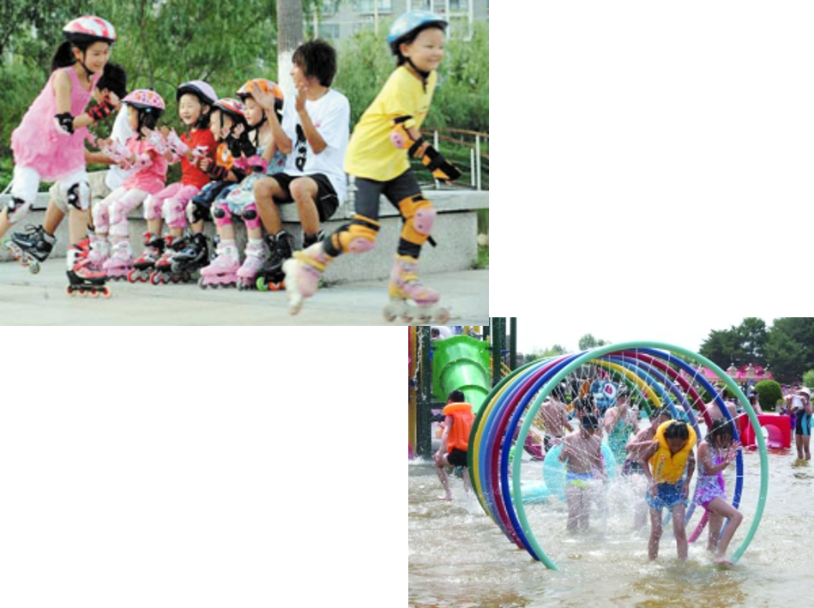 | 

三、区域游戏
区域名称 | 区域进区人员
建构区（桌面、地面） | 地面：顾宇航、程锦锐、张行知  桌面：包顾成、花烨橙、朱宇辰、
美工区 | 刘森玥、余佳彤、巢瑾兮、万林苑、李筱满
益智区 | 邹梓晗、陈欣怡、徐瑞泽、刘书宏、仲子瑜、陶昕晨、毛清珞、
科探区 | 崔皓轩、陈希、奚一尘、李茗悦、孙梓涵、万慕铄、
图书区 | 夏冰、汪谕菡、姚恬熙、
万能工匠区 | 彭礼斌、陈恩泽、黄子睿
自然物拼搭
小学体验馆 | 刘林瑞、梁羽沫

